
目 录

第一部分 部门概况
一、部门职责
二、机构设置及部门决算单位构成
第二部分 2021年度部门决算表
一、收入支出决算总表
二、收入决算表
三、支出决算表
四、财政拨款收入支出决算总表
五、一般公共预算财政拨款支出决算表
六、一般公共预算财政拨款基本支出决算表
七、一般公共预算财政拨款“三公”经费支出决算表
八、政府性基金预算财政拨款收入支出决算表
九、国有资本经营预算财政拨款支出决算表
十、部门预算项目支出绩效自评表
第三部分 2021年度部门决算情况说明
一、收入支出决算总体情况说明
二、收入决算情况说明
三、支出决算情况说明
四、财政拨款收入支出决算总体情况说明
五、一般公共预算财政拨款支出决算情况说明
六、一般公共预算财政拨款基本支出决算情况说明
七、一般公共预算财政拨款“三公”经费支出决算情况说明
八、政府性基金预算财政拨款收入支出决算情况说明
九、国有资本经营预算财政拨款支出决算情况说明
十、预算绩效管理情况说明
十一、其他重要事项情况说明
第四部分 名词解释

第一部分 部门概况

一、部门职责
（一）贯彻落实国民健康政策，拟订卫生健康事业发展地方性规范性文件、制定相关标准并组织实施。统筹规划全市卫生健康资源配置，指导区域卫生健康规划的编制和实施。制定并组织实施推进卫生健康基本公共服务均等化、普惠化、便捷化和公共资源向基层延伸等政策措施。
（二）协调推进深化医药卫生体制改革，贯彻落实深化医药卫生体制改革重大方针政策，研究提出具体措施。组织深化公立医院综合改革，推进管办分离，健全现代医院管理制度，制定并组织实施推动全市卫生健康公共服务提供主体多元化、提供方式多样化的政策措施，提出医疗服务和药品价格政策的建议。
（三）组织落实疾病预防控制规划、国家免疫规划以及严重危害人民健康的公共卫生问题的干预措施，组织开展传染病监测。负责卫生应急工作，组织指导突发公共卫生事件的预防控制和各类突发公共事件的医疗卫生救援。
（四）组织拟订并协调落实应对人口老龄化政策措施，负责推进老年健康服务体系建设和医养结合工作。
（五）组织实施国家药物政策和国家基本药物制度，组织开展药品使用监测、临床综合评价和短缺药品预警，落实基本药物价格政策。组织开展食品安全风险监测评估。
（六）负责职责范围内的职业卫生、放射卫生、环境卫生、学校卫生、公共场所卫生、饮用水卫生等公共卫生的监督管理，负责传染病防治监督，健全卫生健康综合监督体系。牵头落实《烟草控制框架公约》履约相关工作。
（七）制定全市医疗机构、医疗服务行业管理办法并监督实施，建立医疗服务评价和监督管理体系。会同有关部门组织实施卫生健康专业技术人员资格标准。组织实施医疗服务规范、标准和卫生健康专业技术人员执业规则、服务规范。
（八）负责计划生育管理和服务工作，开展人口监测预警，研究提出人口与家庭发展相关政策建议，落实计划生育政策。
（九）指导基层医疗卫生、妇幼健康服务和全科医生队伍建设。推进卫生健康科技创新发展。
（十）负责在我市召开的国际性、国家和省重要会议、重大活动的医疗卫生保障工作。
（十一）承担主管行业领域的安全生产管理职责，指导督促所属单位加强安全管理。依照有关法律、法规的规定履行安全生产监督管理职责、开展监督执法工作。
（十二）承担市老龄工作委员会、市爱国卫生运动委员会、市深化医药卫生体制改革领导小组、市艾滋病防治工作委员会、市人口和计划生育工作领导小组的日常工作，指导市计划生育协会的业务工作。
（十三）贯彻执行国家中医、中医中药结合、中西医结合和民族医疗医药事业的方针、政策和发展战略。制定全市中医药事业发展规划，并纳入卫生和计划生育事业发展总体规划和战略目标。推进中医药的继承与创新工作，促进中医药现代化。
（十四）承担全市中医医疗、预防、保健、康复、护理及临床用药的监督管理，并进行业务指导。监督执行各类中医医疗、中西医结合医疗、保健等机构管理规范和技术标准。
（十五）承担全市的医疗保健工作的宏观指导，承办市委、市政府指定的有关保健医疗方面的工作任务及相关事项。
（十六）完成市委、市政府交办的其他任务。
（十七）职能转变。市卫生健康局应当牢固树立大卫生、大健康观念，推动实施健康中国战略，以改革创新为动力，以促健康、转模式、强基层、重保障为着力点，把以治病为中心转变到以人民健康为中心，为人民群众提供全方位全周期健康服务。一是更加注重预防为主和健康促进，加强预防控制重大疾病工作，积极应对人口老龄化，健全健康服务体系。二是更加注重工作重心下移和资源下沉，推进卫生健康公共资源向基层延伸、向农村覆盖、向边远地区和生活困难群众倾斜。三是更加注重提高服务质量和水平，推进卫生健康基本公共服务均等化、普惠化、便捷化。四是协调推进深化医药卫生体制改革，加大公立医院改革力度，推进管办分离，推动卫生健康公共服务提供主体多元化、提供方式多样化。
（十八）有关职责分工。
1.与市发展和改革局的有关职责分工。市卫生健康局负责开展人口监测预警工作，研究提出与生育相关的人口数量、素质、结构、分布方面的政策建议，促进生育政策和相关经济社会政策配套衔接，参与制定人口发展规划和政策，落实国家和省人口发展规划中的有关任务。市发展和改革局负责组织监测和评估人口变动情况及趋势影响，建立人口预测预报制度，开展重大决策人口影响评估，完善重大人口政策咨询机制，研究提出全市人口发展战略，拟订人口发展规划，研究提出人口与经济、社会、资源、环境协调可持续发展以及统筹促进人口长期均衡发展的政策建议。
2.与市民政局的有关职责分工。市卫生健康局负责拟订应对人口老龄化、医养结合政策措施，综合协调、督促指导、组织推进老龄事业发展，承担老年疾病防治、老年人医疗照护、老年人心理健康与关怀服务等老年健康工作。市民政局负责统筹推进、督促指导、监督管理养老服务工作，拟订养老服务体系建设规划及规范性文件并组织实施，承担老年人福利和特殊困难老年人救助工作。
3.与市市场监督管理局的有关职责分工。市卫生健康局负责食品安全风险评估工作，会同市市场监督管理局等部门制定、实施全市食品安全风险监测计划。市卫生健康局对通过食品安全风险监测或者接到举报发现食品可能存在安全隐患的，应当立即组织进行检验和食品安全风险评估，并及时向市市场监督管理局等部门通报食品安全风险评估结果，对得出不安全结论的食品，市市场监督管理局应当立即采取措施。市市场监督管理局等部门在监督管理工作中发现需要进行食品安全风险评估的，应及时向市卫生健康局提出建议。市卫生健康局会同市市场监督管理局建立重大药品不良反应和医疗器械不良事件相互通报机制和联合处置机制。
4.与市医疗保障局的有关职责分工。市卫生健康局、市医疗保障局等部门在医疗、医保、医药等方面加强制度、政策衔接，建立沟通协商机制，协同推进改革，提高医疗资源使用效率和医疗保障水平。
- 机构设置及部门决算单位构成
根据上述职责，梅河口市卫生健康局内设9个科室和机关党委。9个科室分别为：办公室（财务审计科、安全生产监督管理科）、人事科、法规监督科、疾病预防控制科（卫生应急办公室、 职业健康科）、医政医管科、基层卫生科、中医药管理办公室（医药卫生体制改革领导小组办公室）、规划发展与信息化科（爱卫会办公室）、人口监测和家庭发展科（妇幼健康科、老龄健康科）。
梅河口市卫生健康局（本级）纳入2021年度单位决算编制范围。

第二部分 2021年度部门决算表
- 收入支出决算总表
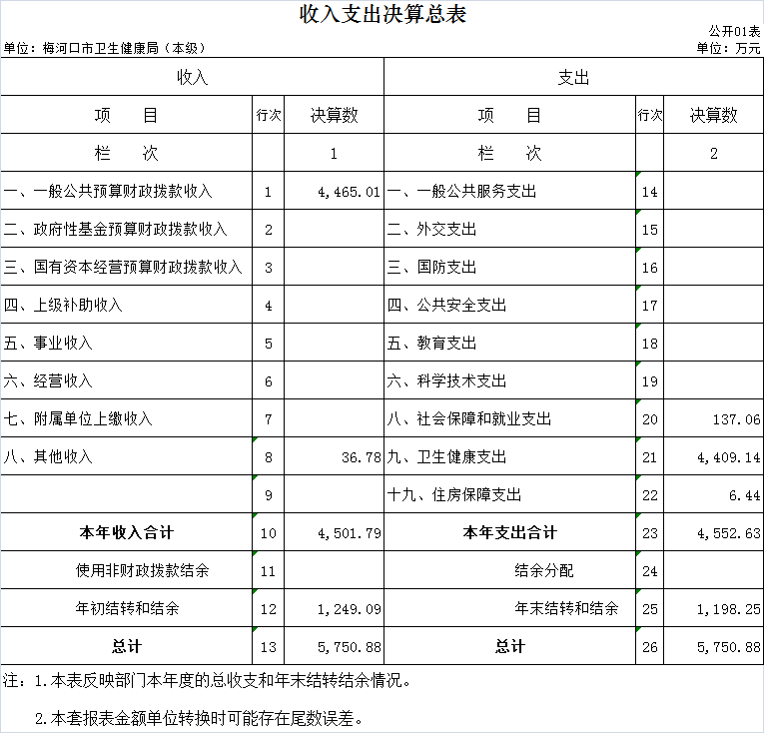

二、收入决算表
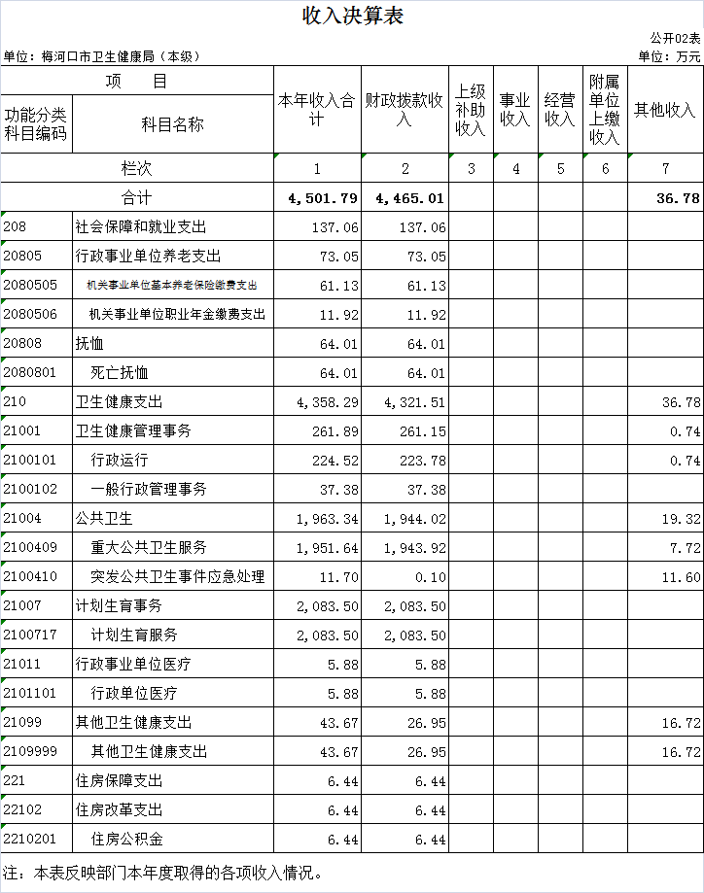
三、支出决算表
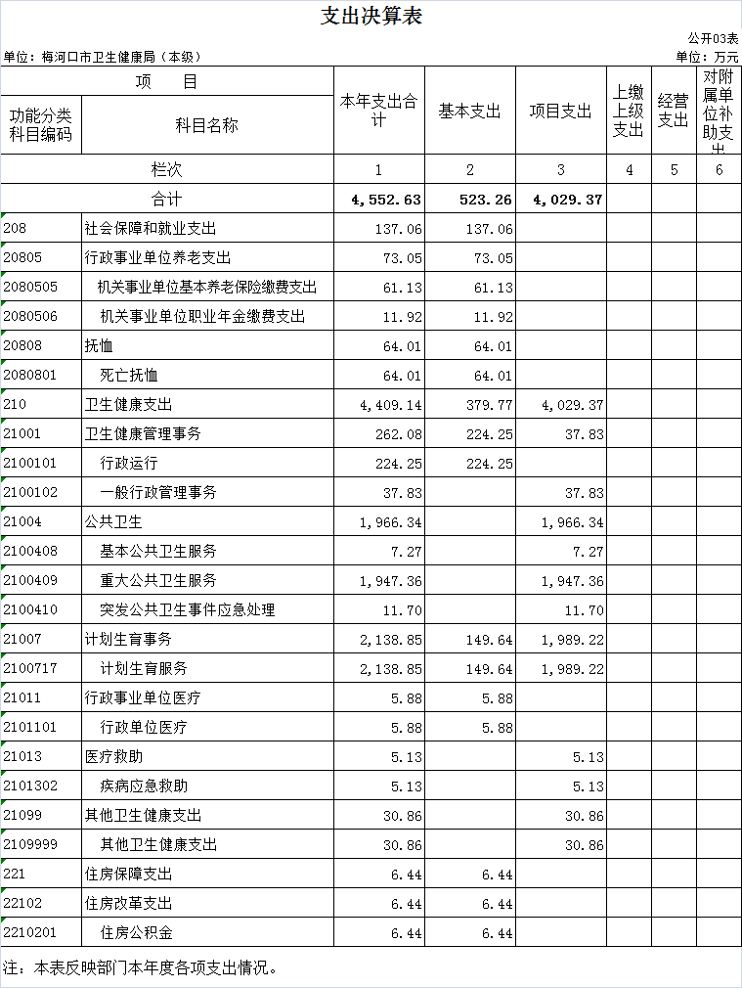
四、财政拨款收入支出决算总表
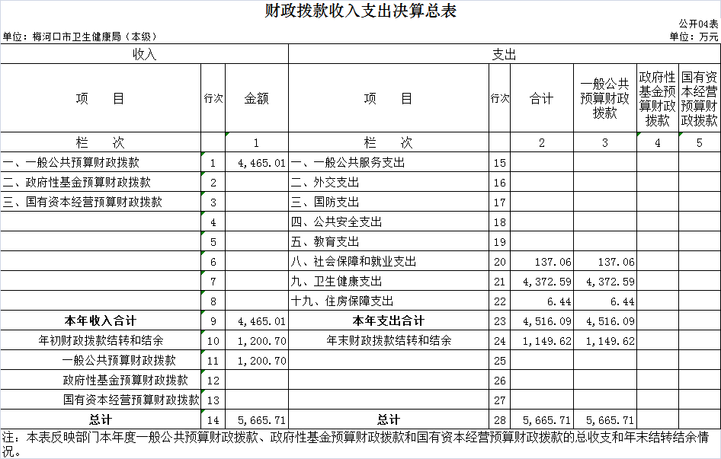
五、一般公共预算财政拨款支出决算表
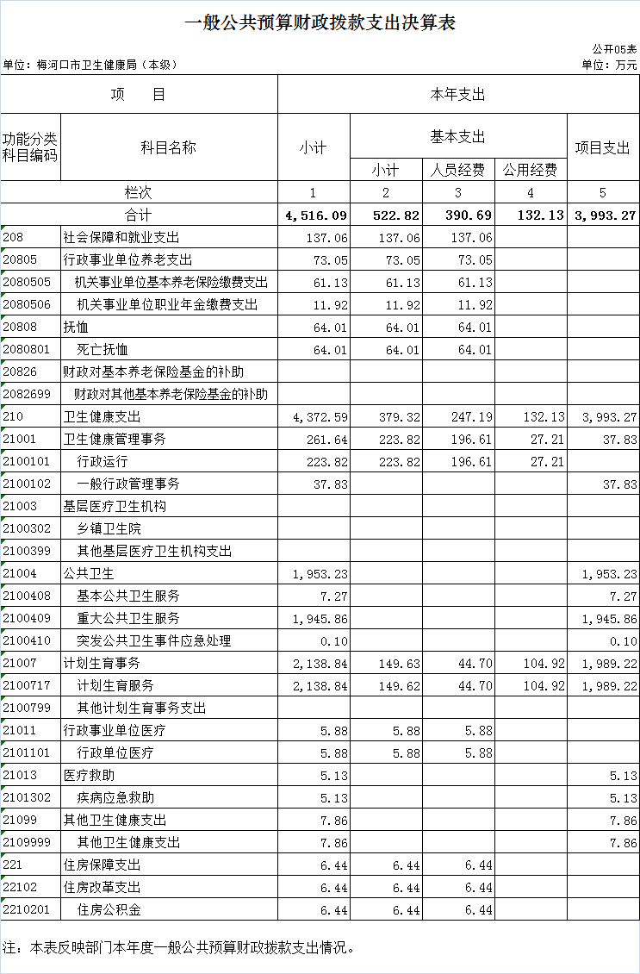
六、一般公共预算财政拨款基本支出决算表
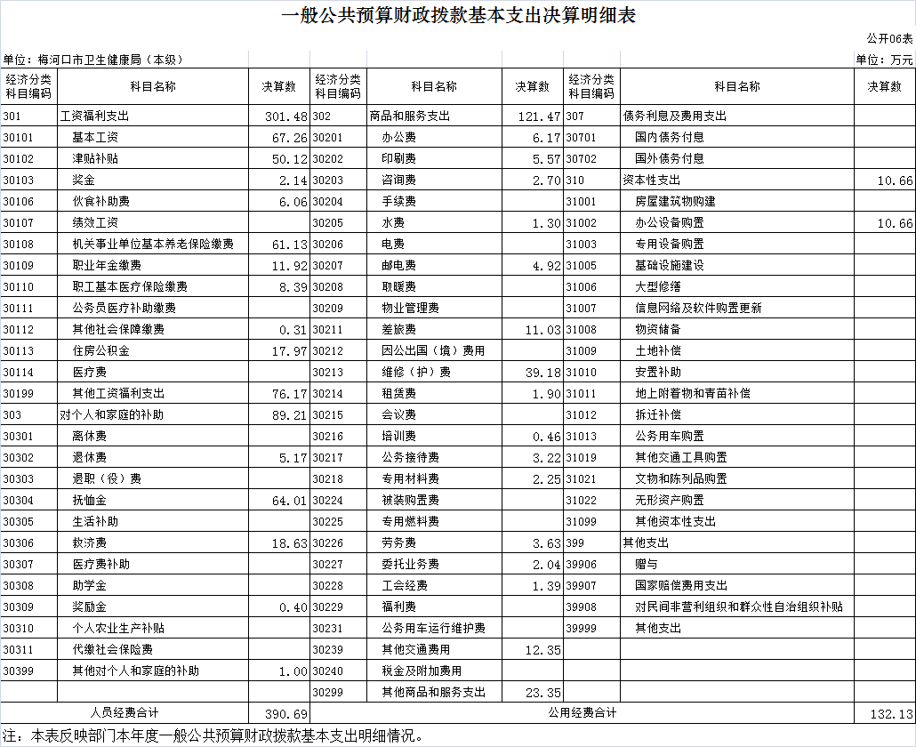

- 一般公共预算财政拨款“三公”经费支出决算表

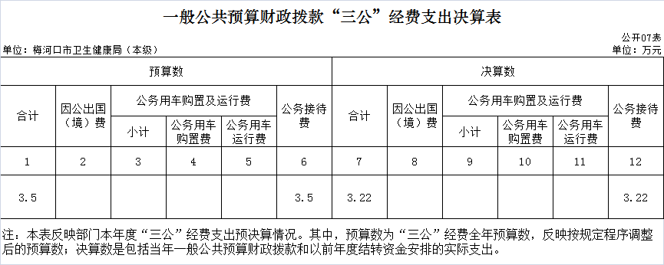

八、政府性基金预算财政拨款收入支出决算表
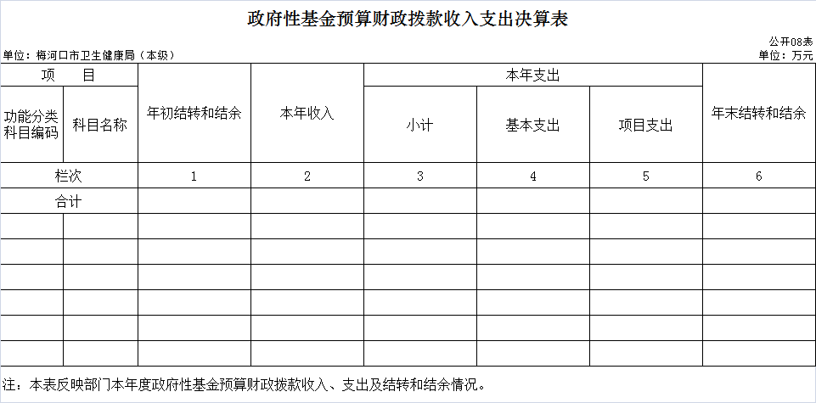
九、国有资本经营预算财政拨款支出决算表
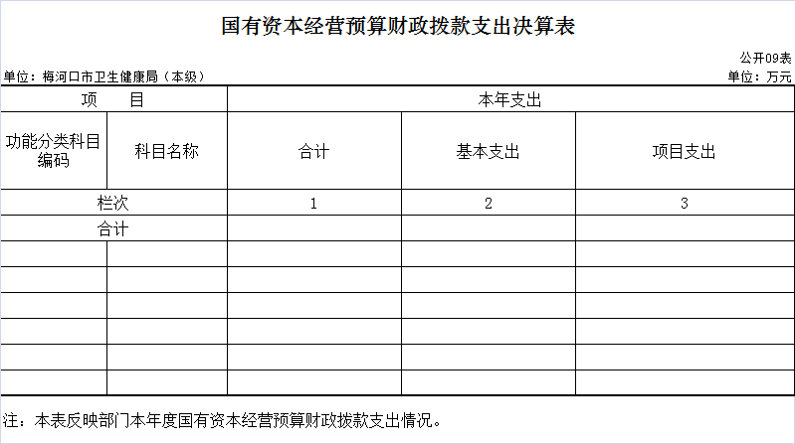
十、部门预算项目支出绩效自评表
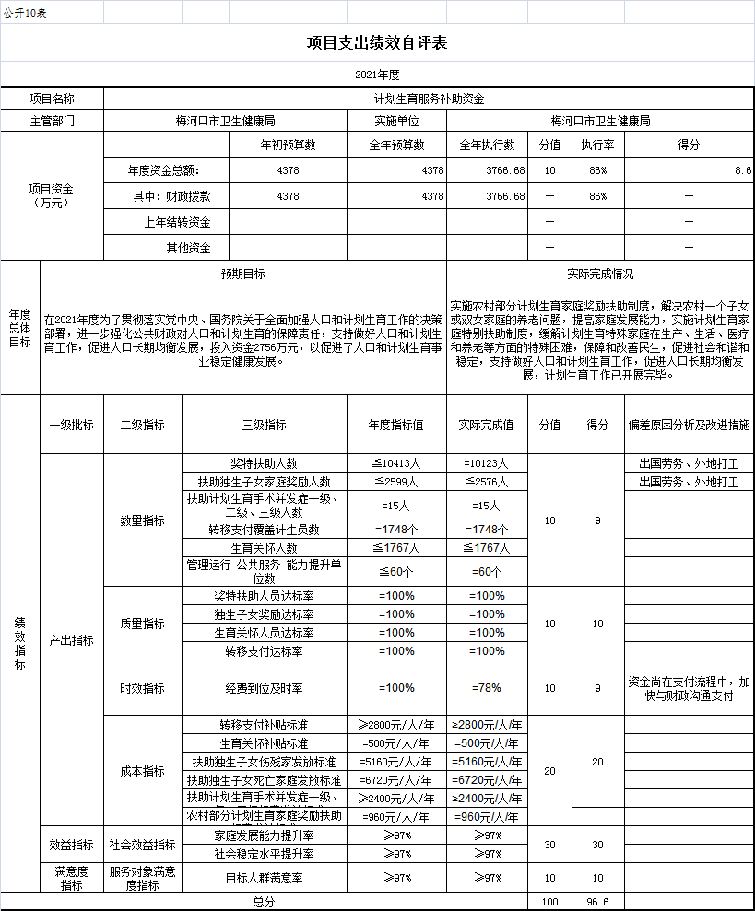
第三部分 2021年度部门决算情况说明
一、收入支出决算总体情况说明
2021年度收、支总计各5,750.88万元。与2020年相比，收、支总计各增加903.42万元，增长18.64%。主要原因：2021年度一般公共预算财政拨款收入增加955.2万。其他收入增加23.63万。年初结转结余减少75.41万元。
二、收入决算情况说明
本年收入合计4,501.79万元，其中：财政拨款收入4,465.01万元，占99.18 %；上级补助收入0万元，占0%；事业收入0万元，占0%；经营收入0万元，占0%；附属单位上缴收入0万元，占0%；其他收入36.78万元，占0.82 %。
三、支出决算情况说明
本年支出合计4,552.63万元，其中：基本支出523.26万元，占11.49%；项目支出4,029.37万元，占88.51%；上缴上级支出0万元，占0%；经营支出0万元，占0%；对附属单位补助支出0万元，占0%。基本支出中，人员经费390.69万元，占74.66%；公用经费132.57万元，占25.34%。
四、财政拨款收入支出决算总体情况说明
2021年度财政拨款收、支总计各5,665.71万元，与2020年相比，财政拨款收、支总计各增加867.55万元，增长18.08%。主要原因:2021年度一般公共预算财政拨款收入增加955.2万。年初结转结余减少87.65万元。
五、一般公共预算财政拨款支出决算情况说明
（一）一般公共预算财政拨款支出决算总体情况
2021年度一般公共预算财政拨款支出4,516.09万元，占本年支出合计的99.2%。与2020年相比，一般公共预算财政拨款支出增加1080.51万元，增长31.45 %。主要原因：卫生健康支出增加。
（二）一般公共预算财政拨款支出决算结构情况
2021年度一般公共预算财政拨款支出4,516.09万元，主要用于以下方面：社会保障和就业（类）支出137.06万元，占3.03%；卫生健康（类）支出4,372.59万元，占96.82%；住房保障（类）支出6.44万元，占0.14 %；
（三）一般公共预算财政拨款支出决算具体情况
2021年度一般公共预算财政拨款支出年初预算为2,661.88万元，支出决算为4,516.09万元，完成年初预算的169.66 %。其中：
- 社会保障和就业支出（类）行政事业单位养老支出（款）机关事业单位基本养老保险缴费支出（项）。
年初预算为23.20 万元，支出决算为61.13万元，完成年初预算的 263.49 %。决算数等于预算数的主要原因是在职人员工资补缴及上调。
- 社会保障和就业支出（类）行政事业单位养老支出（款）机关事业单位职业年金缴费支出（项）。
年初预算为9.61 万元，支出决算为11.92万元，完成年初预算的124.04 %。决算数等于预算数的主要原因是在职人员工资上调。
- 社会保障和就业支出（类）抚恤（款）死亡抚恤（项）。该科目年初未安排财政拨款预算，支出决算为64.01万元。决算数大于预算数的原因为本款项年初不做预算。
- 卫生健康支出（类）卫生健康管理事务（款）行政运行（项）。
年初预算为237.75 万元，支出决算为223.82万元，完成年初预算的94.14 %。决算数小于预算数的主要原因是人员调整等。
- 卫生健康支出（类）卫生健康管理事务（款）一般行政管理事务（项）。
年初预算为200万元，支出决算为37.83万元。本项主要核算的是机关工作人员绩效奖金。
- 卫生健康支出（类）公共卫生（款）基本公共卫生服务（项）。
该科目年初未安排财政拨款预算，支出决算为7.27万元，决算数大于预算数的主要原因是中省级基本公共卫生经费投入。
- 卫生健康支出（类）公共卫生（款）重大公共卫生专项（项）。
该科目年初未安排财政拨款预算，支出决算为1,945.86万元。决算数大于预算数的主要原因是中省级重大公共卫生项目投入和疫情防控资金投入。
- 卫生健康支出（类）公共卫生（款）突发公共卫生事件应急处理（项）。
该科目年初未安排财政拨款预算，支出决算为0.10万元。决算数大于预算数的主要原因是通化在梅河口隔离点补助。
- 卫生健康支出（类）计划生育事务（款）计划生育服务（项）。
年初预算为2,175.10 万元，支出决算为2,138.84万元，完成年初预算98.33 %。
- 卫生健康支出（类）行政事业单位医疗（款）行政单位医疗（项）。
年初预算为8.72 万元，支出决算为5.88万元，完成年初预算67.43 %。决算数小于预算数的主要原因是生育保险纳入医疗保险缴纳。
- 卫生健康支出（类）医疗救助（款）疾病应急救助（项）。
该科目年初未安排财政拨款预算，支出决算为5.13万元。主要用于核算符合救助条件的患者医疗费补助支出。
- 卫生健康支出（类）其他卫生健康支出（款）其他卫生健康支出（项）。
该科目年初未安排财政拨款预算，支出决算为7.86万元。决算数大于预算数的主要原因对个人和家庭补助及委托业务费。
- 住房保障支出（类）住房改革支出（款）住房公积金（项）。
年初预算为7.5万元，支出决算为6.44 万元，完成年初预算85.87 %。
六、一般公共预算财政拨款基本支出决算情况说明
2021年度一般公共预算财政拨款基本支出522.82万元，其中：人员经费390.69万元，主要包括：基本工资、津贴补贴、奖金、伙食补助费、机关事业单位基本养老保险缴费、职业年金缴费、职工基本医疗保险缴费、其他社会保障缴费、住房公积金、其他工资福利支出、退休费、抚恤金、救济费、奖励金、其他对个人和家庭的补助支出。
公用经费132.13万元，主要包括：办公费、印刷费、咨询费、水费、邮电费、差旅费、维修（护）费、租赁费、培训费、公务接待费、专用材料费、劳务费、委托业务费、工会经费、其他交通费用、其他商品和服务支出、办公设备购置。

七、一般公共预算财政拨款“三公”经费支出决算情况说明

（一）“三公”经费财政拨款支出决算总体情况说明
2021年度“三公”经费财政拨款支出预算为3.5万元，支出决算为3.22万元，完成预算的92%。决算数小于预算数的主要原因控制三公经费支出，同时疫情原因外出减少。
（二）“三公”经费财政拨款支出决算具体情况说明
2021年度“三公”经费财政拨款支出决算中，因公出国（境）费支出决算为0万元，占0 %；公务用车购置及运行费支出决算为0万元，占0 %；公务接待费支出决算为3.22万元，占100%。具体情况如下：
1.因公出国（境）费预算为0万元,支出决算为0万元，完成预算的0%。主要原因：本年度未安排此项支出。全年安排因公出国（境）团组0个，累计0人次。
2.公务用车购置及运行费预算0万元，支出决算为0万元，完成预算的0%，主要原因是本单位无公务用车支出。其中：
公务用车购置支出0万元。主要是无公务用车购置支出；
公务用车运行支出0万元，主要是无公务用车支行支出。截至2021年12月31日，开支财政拨款的公务用车保有量为0辆,公务用车购置数为0辆。
- 公务接待费预算为3.5万元，支出决算为3.22万元，完成预算的92 %，主要是本部门积极贯彻落实中央关于厉行节约的要求，从严控制公务接待行为。其中：
外宾接待支出0万元。
其他国内公务接待支出3.22万元。主要用于上级各部门、各类检查标准用餐。全年共接待国内来访团组40个、来宾329人次 。
八、政府性基金预算财政拨款收入支出决算情况说明
本单位无政府性基金预算财政拨款。
九、国有资本经营预算财政拨款支出决算情况说明
本单位无国有资本经营预算财政拨款。
十、关于2021年度预算绩效管理情况的说明
（一）绩效评价工作开展情况
根据预算绩效管理工作要求，2021年度我单位梅河口市卫生健康局（本级）组织对计划生育转移支付补助资金项目及计划生育服务补助专项资金进行了绩效自评，共涉及资金4,378元。
（二）绩效评价结果应用
计划生育转移支付资金项目绩效自评综述。根据年初设定的绩效目标，该项目自评得分96.6分。项目全年预算数4,378万元，执行数3,766.68万元，执行率为86%。该项目绩效目标完成情况如下：偏差原因分析及改进措施：奖特扶助人数10,123人，扶助独生子女家庭奖励人数2,576人，扶助计划生育手术并发症一级、二级、三级人数15人，因为少数人员出国劳务、外地打工导致少数资金暂时无法落实到位，本部门会推进奖扶特扶工作开展，及时与财政部门沟通，加快资金执行进度。
十一、其他重要事项的情况说明
（一）机关运行经费支出情况
2021年度，机关运行经费支出132.13万元，比年初预算数减少17.87万元，降低11.91 %，主要是本单位积极贯彻落实中央关于厉行节约的要求，从严控制经费支出。
（二）政府采购支出情况
2021年度，政府采购支出总额323.32万元，其中：政府采购货物支出0万元、政府采购工程支出43.52万元、政府采购服务支出279.8万元。授予中小企业合同金额323.32万元，占政府采购支出总额的100%，其中：授予小微企业合同金额323.32万元，占授予中小企业合同金额的100%；货物采购授予中小企业合同金额占货物支出金额的0%，工程采购授予中小企业合同金额占工程支出金额的13.46%，服务采购授予中小企业合同金额占服务支出金额的86.54%。
（三）国有资产占用情况
截至2021年12月31日，梅河口市卫生健康局（本级）共有车辆1辆，其中，副部（省）级及以上领导用车0辆、主要领导干部用车0辆、机要通信用车0辆、应急保障用车0辆、执法执勤用车0辆、特种专业技术用车0辆、离退休干部用车0辆、其他用车1辆，其他用车主要是报废车辆；单位价值50万元以上通用设备0台（套）；单位价值100万元以上专用设备0台（套）。

第四部分 名词解释

一、财政拨款收入：指单位从同级财政部门取得的财政预算资金。
二、其他收入：指除上述收入以外的各项收入。包括银行存款利息收入、租金收入、捐赠收入，现金盘盈收入、存货盘盈收入、从省财政以外的同级单位取得的经费、从非省财政取得的经费等。
三、年初结转和结余：指单位以前年度尚未完成、结转到本年按有关规定继续使用的资金。
四、结余分配：指事业单位按照会计制度规定缴纳的所得税以及从非财政补助结余提取的职工福利基金、事业基金等。
五、年末结转和结余：指单位按有关规定结转到下年或以后年度继续使用的资金。
六、基本支出：指单位为保障其机构正常运转、完成日常工作任务而发生的人员支出和公用支出。
七、项目支出：指单位为完成特定行政任务和事业发展目标在基本支出之外所发生的支出。
八、“三公”经费：纳入省级财政预决算管理的“三公”经费，是指省级部门用财政拨款安排的因公出国（境）费、公务用车购置及运行费和公务接待费。是党政机关维持运转或完成特定工作任务所开支的相关支出，是政府行政开支的一部分。其中，因公出国（境）费反映公务出国（境）的国际旅费、国外城市间交通费、住宿费、伙食费、培训费、公杂费等支出；公务用车购置及运行费反映单位公务用车车辆购置支出（含车辆购置税）及燃料费、维修费、过桥过路费、保险费、安全奖励费等支出；公务接待费反映单位按规定开支的各类公务接待（含外宾接待）支出。
九、机关运行经费：指为保障行政单位（含参照公务员法管理的事业单位）运行用于购买货物和服务的各项资金，包括办公及印刷费、邮电费、差旅费、会议费、福利费、日常维修费、专用材料及一般设备购置费、办公用房水电费、办公用房取暖费、办公用房物业管理费、公务用车运行维护费以及其他费用。
十、社会保障和就业支出（类）行政事业单位养老支出（款）机关事业单位基本养老保险缴费支出（项）：反映机关事业单位实施养老保险制度由单位缴纳的基本养老保险费支出。
十一、社会保障和就业支出（类）行政事业单位养老支出（款）机关事业单位职业年金缴费支出（项）：反映机关事业单位实施养老保险制度由单位实际缴纳的职业年金支出。
十二、社会保障和就业支出（类）抚恤（款）死亡抚恤支出（项）：反映按规定用于烈士和牺牲，病故人员家属的一次性和定期抚恤金以及丧葬补助费。
十三、卫生健康支出（类）卫生健康管理事务（款）行政运行（项）：反映行政单位（包括实行公务员管理的事业单位）的基本支出。
十四、卫生健康支出（类）卫生健康管理事务（款）一般行政管理事务（项）：反映行政单位（包括实行公务员管理的事业单位）未单独设置项级科目的其他项目支出。
十五、卫生健康支出（类）公共卫生（款）基本公共卫生服务（项）：反映基本公共卫生服务支出。
十六、卫生健康支出（类）公共卫生（款）重大公共卫生专项（项）：反映重大疾病、重大传染病预防控制等重大公共卫生服务项目支出。
十七、卫生健康支出（类）公共卫生（款）突发公共卫生事件应急处理（项）：反映突发公共卫生事件应急处理的支出。
十八、卫生健康支出（类）计划生育事务（款）计划生育服务（项）：反映计划生育服务支出。
十九、卫生健康支出（类）行政事业单位医疗（款）行政单位医疗（项）：反映财政部门安排的行政单位（包括实行公务员管理的事业单位）基本医疗保险缴费经费，未参加医疗保险的行政单位的公费医疗经费，按国家规定享受离休人员、红军老战士待遇人员的医疗经费。
二十、卫生健康支出（类）医疗救助（款）疾病应急救助（项）：反映财政用于疾病应急救助基金的补助支出。
二十一、卫生健康支出（类）其他卫生健康支出（款） 其他卫生健康支出（项）: 反映除上述项目以外其他用于卫生健康方面的支出。
二十二、住房保障支出（类）住房改革支出（款）住房公积金（项）：反映行政事业单位按人力资源和社会保障部、财政部规定的基本工资和津贴补贴以及规定比例为职工缴纳的住房公积金。

